

В Москве в Центре международной торговли начала работу 43-я Генеральная ассамблея Ассоциации центров международной торговли (АЦМТ)
Сергей Горнов, Марина Литвинова, МИАА IPC, www.inter-pc.ru
Фото: МИАА IPC
24.09.12.
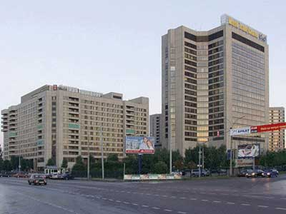
Россия широко открыла свои «двери» для иностранного бизнеса и внешней торговли с началом реформ 90-х годов прошлого века. Московский ЦМТ и ЦВК «Экспоцентр» были тогда практически единственными площадками по установлению контактов с иностранными компаниями и бизнесменами. Теперь в условиях рынка у них появились самые разные конкуренты, однако ЦМТ и «Экспоцентр» остаются среди лидеров этой сферы экономики.
АЦМТ, неправительственная организация при Экономическом и Социальном советах ООН (ЭКОСОС), включает в себя более 320 центров в 96 странах, объединяющих 750 тыс. торговых компаний и коммерческих предприятий. Более 100 ЦМТ зарегистрировано в Европе, около 60 в США и 10 в России. В ассамблеи приняли участие представители 69 центров международной торговли, 212 делегатов из 45 стран мира.
Тема Генеральной ассамблеи в этом году – «Инновации: стратегия успеха ЦМТ». На нее собрались не только бизнесмены со всего мира, но и представители общественных организаций, известные политики и журналисты.
Главным событием 43-й Генассамблеи стало совместное заседание участников ассамблеи и членов Правления ТПП РФ, а также Форум "Россия и ВТО. Старт дан".
На мероприятии обсуждались вопросы единых правил торговли как фактора стабилизации рынков в условиях экономического кризиса, роль бизнес-ассоциаций в определении торговой политики государств Евросоюза, перспективы экономической интеграции стран СНГ в контексте вступления России в ВТО, необходимость эффективных и соответствующих правилам ВТО программ поддержки и развития российского экспорта.
На открытии ассамблеи с приветственным словом выступил Президент Торгово-промышленной палаты России Сергей Катырин. Он, в частности, положительно оценил открытие в России центров международной торговли и подчеркнул, что московский Центр международной торговли является одной из ведущих площадок, где проходят самые значимые мероприятия. Он также высоко оценил опыт, накопленный Международной ассоциацией торговых центров и важность его использования в России, ведь ЦМТ – это 270 тыс. кв. метров площадей.
Выступая на открытии ассамблеи, заместитель мэра Москвы Андрей Шаронов выразил уверенность, что проведение Генассамблеи в Москве послужит улучшению предпринимательского климата в России.
Генеральный директор московского ЦМТ Владимир Саламатов,выступая на открытии Генассамблеи, подчеркнул, что российский ЦМТ имеет два «источника силы»: первый – это участие в системе торгово-промышленных палат, связь со 174 региональными палатами, второй – членство в Ассоциации центров международной торговли, что открывает широкие возможности на международных рынках.
О проблемах развития Ассоциации центров международной торговли рассказал ее председатель Гази Абу-Нал. Целью АЦМТ является расширение спектра деловых возможностей для членов ассоциации, а также повышение качества предоставляемым им услуг, подчеркнул он.
В рамках ассамблеи состоялись дискуссии по проблеме обеспечения устойчивого развития торговли, а также региональные презентации, деловые переговоры, мероприятия в интерактивном режиме, подписания деловых соглашений.
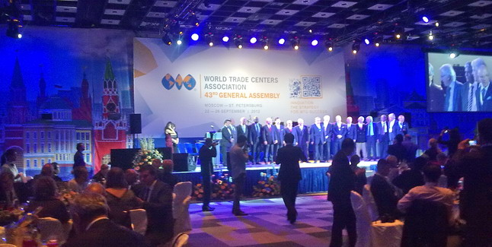
43-я Генеральная ассамблея Ассоциации центров международной торговли в Москве дала возможность встретиться бизнесменам и общественным деятелям разных регионов мира, обсудить актуальные вопросы современной политики и экономики.
Так, Тэми Робертс (Tаmee Roberts) из организации Women Empowerment GlobalOutreach (WEGO), занимающейся просвещением и обучением обездоленных женщин, а также профессиональной ориентацией женщин разных стран мира для самодостаточного развития и успехов в бизнесе, впервые на таком мероприятии в Москве. В кратком интервью она отметила, что россияне приветливы и всегда готовы оказать помощь. На таких крупных мероприятиях она может встретить своих единомышленниц с разных континентов.
Источник: Центр по связям с общественностью и СМИ, С.Арутюнов

